埼剣連第309号
令和4年2月17日

加盟団体長 様

公益財団法人 埼玉県剣道連盟
会 長 山 中 茂 樹

第14回 全日本都道府県対抗女子剣道優勝大会予選会の実施について

このことについて、下記により実施致します。
新型コロナウイルス感染症の感染拡大の影響により、変更する場合もありますので、御承知おきください。
なお、全国大会は令和4年7月10日(日)千代田区において開催されます。

記

１ 日時 令和4年４月3日(日) 入場：12時30分～
受付：12時45分～13時15分
付き添い・見学者は入場できません。

２ 会 場 埼玉県立武道館 第二道場
〒362-0032 上尾市日の出4-1877 TEL 048-777-2400

３ 大会出場および運営にあたって
全日本剣道連盟「主催大会実施にあたっての感染拡大予防ガイドライン」（令和3年8月2日付け）により実施しますので、ガイドラインを事前に十分確認してください。
- 選手並びに関係者は大会当日に検温し、確認票に記入する。
- 武道館への入場は1階正面入口とし、入場時間は厳守すること。
- 道場入口にて入場時にアルコール消毒を行い、受付にて確認票を提出する。係員の指示に従うこと。

４ 参加資格等
（1）埼玉県剣道連盟の登録会員であって、全日本剣道連盟登録者規定に適合している者。
先鋒 高校生
次鋒 大学生
五将 18歳以上（高校生・大学生は除く）
中堅・三将 年齢30歳以上
副将 年齢40歳以上
大将 年齢50歳以上の者
（2）年齢基準は、大会前日（7月9日）とする。
（3）高校生および大学生の資格基準は、大会当日とする。
（4）中堅・三将の選手登録は、中堅・三将の部第1・2位の年齢順とする。

５ 申込方法 申し込みは、「都道府県対抗女子剣道大会予選会登録フォーム」より
3月7日(月)までに申し込む。
参加者の無い加盟団体はエントリーフォームのコメント部に「申込みなし」を入れてください。

６ 剣道用具の取り扱いについて
(1)竹刀の長さ（全長・先革長）、重さ、太さ（先革先端対辺直径値及び先端より8cmのちくとう部対角直径値）は、表と図のとおりとする。
ピース（四つ割り竹）の合わせに大きな隙間のあるものや安全性を著しく損なう加工、形状の変更をしたものの使用は認めない。
(2)小手はこぶしと前腕（肘から手首の最長部）の1/2以上を保護し、安全性を保つため小手頭部および小手ふとん部は十分な打突の衝撃緩衝能力がある。
小手ふとん部のえぐり（クリ）の深さについては小手ふとん最長部と最短部の長さの差が2.5cm以内である。
（3）面ふとん部は安全性を保つため、肩関節を保護する長さがあり、十分な打突の衝撃緩衝能力があるものとする。
（4）剣道着の袖は、安全性を保つため、肘関節を保護する長さを確保すること。（構えたときに肘関節が隠れること）

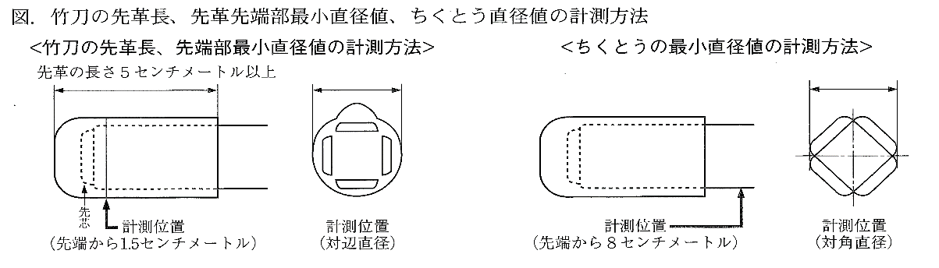

７ その他
- 垂れに付ける名札の所属は加盟団体名とする。ただし、大学剣道連盟から出場する者に限っては、大学名の名札を可とする。
- 本連盟として傷害保険に加入しています。なお、大会中の負傷、疾病については、応急処置のみ行います。保険証持参のこと。
- 目印は各自持参のこと。

8 個人情報保護法への対応 (以下を申込者に周知してください。)
申込書に記載される個人情報（登録県名、称号、段位、漢字氏名、カナ氏名、年齢、生年月日、住所、電話番号、職業等）は、全日本剣道連盟及び加盟団体(各都道府県剣道連盟)が実施する本大会運営のために利用する。なお、登録県名、氏名、年齢等の最小限の個人情報は必要の都度、目的に合わせ公表媒体（掲示用紙、ホームページ、剣窓等）に公表することがある。更に、剣道の普及発展のためにマスコミ関係者に必要な個人情報を提供することがある。

